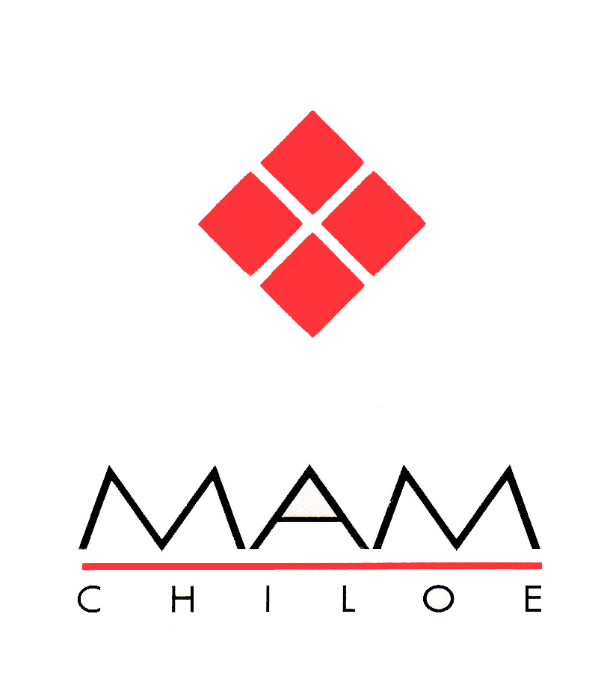

FICHA DE POSTULACIÓN
TALLERES EN RESIDENCIA

Nombre:
Dirección:
Teléfono:
Email:
País:
Profesión:
Disciplina:

Responder o Marcar si/no según corresponda…

Estadía en Residencia con derecho uso de taller en calidad de Artista (si/no):
(En caso de haber respondido NO - Académico – Pasante - Socio Amigo del MAM)
Estadía en Residencia sin uso de taller, en calidad de:

Entidad patrocinante:
Experiencia anterior en Talleres en Residencia (si/no):
Conoce el MAM Chiloé (si/no):

Tiempo de estadía solicitada:
Fecha tentativa de inicio (a coordinar en caso de ser aceptada la postulación):

- Adjuntar breve descripción de proyecto, motivación y objetivos de la residencia solicitada (No más de dos planas tamaño carta)

Enviar a: contacto@mamchiloe.cl

MAM Chiloé

Siendo la Corporación MAM Chiloé, un espacio no subvencionado y totalmente independiente, cumplimos con informar que todo gasto logístico derivado de esta realización, ya sean materiales, fletes, montaje u otros, deberán ser tomados en cuenta como parte integral del proyecto, ya que el Museo no cuenta con presupuesto ni personal para ello. El Museo ofrece al artista, su espacio de residencia durante el tiempo que sea necesario para generar la obra, a un costo de $10.000 diarios por persona.

